NORMA DE PROCEDIMENTO – SEGER Nº 013

Tema: | Gestão de Contrato Corporativo
Emitente: | Secretaria de Estado de Gestão e Recursos Humanos – Seger
Sistema: | - |  | Código: SEGER
Versão: | 02 | Aprovação: Portaria n.º 18-R/2021 | Vigência: 12/02/2021

- OBJETIVOS

  - Estabelecer padronização nos procedimentos aplicáveis à gestão dos contratos corporativos celebrados pela Seger, para viabilizar os serviços de abastecimento e manutenção da frota, telefonia móvel, fixa e longa distância e agenciamento e fornecimento de passagens aéreas.

- ABRANGÊNCIA

- Órgãos da Administração Direta, Autárquica e Fundacional.

- FUNDAMENTAÇÃO LEGAL

- Lei Federal n.º 8.666, de 21/06/1993 – Regulamenta o art. 37, inciso XXI, da Constituição Federal, institui normas para licitações e contratos da Administração Pública e dá outras providências;

- Lei Complementar nº 101/2000 – Estabelece normas de finanças públicas voltadas para a responsabilidade na gestão fiscal e dá outras providências;

- Portaria SEGER/PGE/SECONT n.º 049-R, de 24/08/2010 – Dispõe sobre normas e procedimentos relativos à gestão de Contratos Administrativos no âmbito da Administração Pública Estadual;

- Decreto n.º 3609-R, de 09/07/2014 - Estabelece as diretrizes e competências para a Continuidade do Programa de Controle e Eficiência do Gasto Público “Mais Com Menos” no âmbito da Administração Pública Estadual Direta, Autárquica e Fundacional e dá outras providências;

- Portaria SEGER 035-R, de 21/06/2011 – Dispõe sobre a utilização do CRC/ES nos procedimentos relativos à Gestão de contratos administrativos no âmbito do Administração Pública Estadual.

- DEFINIÇÕES

  - Adeso – Órgão da Administração Direta e entidade da Administração Indireta do Poder Executivo Estadual, exceto empresas públicas e sociedades de economia mista, que realiza adesão ao contrato corporativo nos termos da sua participação no certame licitatório para a utilização dos serviços contratados pela Seger.

- UNIDADES FUNCIONAIS ENVOLVIDAS

Não aplicável.

- PROCEDIMENTOS

Os contratos firmados para os serviços de abastecimento e manutenção da frota, telefonia, móvel fixa e longa distância e agenciamento e fornecimento de passagens aéreas são contratos administrativos, em que a Seger figura como contratante e os órgãos da Administração Direta e entidades da Administração Indireta do Poder Executivo Estadual, exceto as empresas públicas e as sociedades de economia mista, realizam a adesão para a utilização dos serviços nos termos da sua participação no certame licitatório.

Gestão de Contrato Administrativo
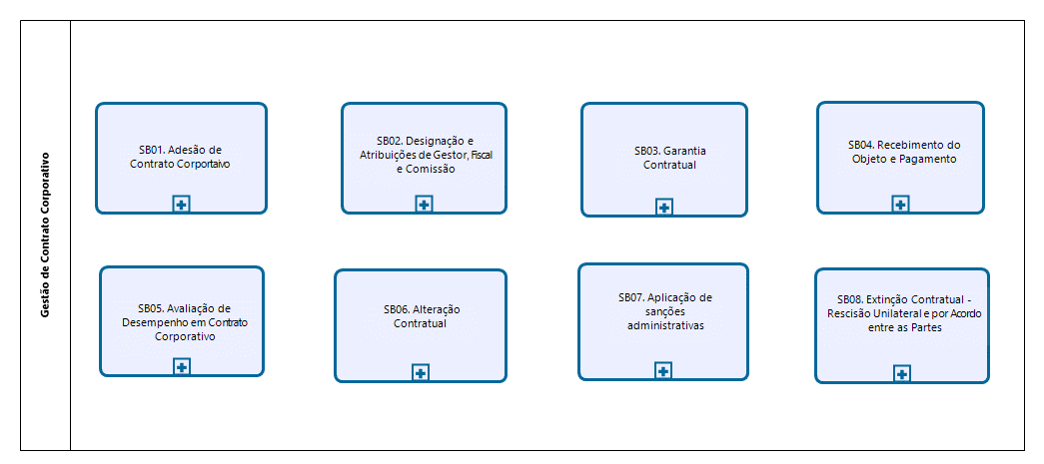

SB01. Adesão a Contrato Corporativo

Norma de Procedimento – SCL Nº 022.

SB02. Designação e Atribuições de Gestor, Fiscal e Comissão

Norma de Procedimento – SCL Nº 012.

SB03. Garantia Contratual

Norma de Procedimento – SCL Nº 014.

SB04. Recebimento do Objeto e Pagamento

Norma de Procedimento – SCL Nº 017.
.
SB05. Avaliação de Desempenho em Contrato Corporativo

T01 - Aplicar avaliação de desempenho

A comissão gestora dará início à avaliação junto aos órgãos e entidades adesos, mediante envio de formulário específico, contemplando atributos de prazo e qualidade dos serviços prestados, no âmbito do contrato corporativo.

T02 - Realizar avaliação de desempenho

Os órgãos e entidades adesos, por meio do fiscal do contrato, realizarão a avaliação, devolvendo à Seger, no prazo por esta estabelecido.

T03 - Consolidar avaliação e apurar resultado
A comissão gestora consolidará as respostas obtidas na avaliação e apurará o resultado.

Após a apuração do resultado, a T04 será executada ao mesmo tempo em que a T05 ou T06, caso o resultado seja “suficiente” ou “insuficiente”, respectivamente.

T04 - Divulgar resultado

A divulgação do resultado aos órgãos e entidades adesos será feita no Portal de Contratos (www.contratos.es.gov.br), no link específico do contrato corporativo.

T05 - Cientificar o contratado e solicitar providências necessárias, se for o caso

Considerando os critérios legais, bem como os previstos no contrato, independente do resultado geral ser “suficiente”, deverão ser solicitadas providências em relação aos itens avaliados como insuficientes.

T06 - Cientificar o contratado e adotar providências decorrentes do resultado obtido

Considerando os critérios legais, bem como os previstos no contrato, em se tratando de resultado “insuficiente”, deverão ser adotadas as medidas legais e contratuais decorrentes desse resultado, observada eventual gradação prevista.

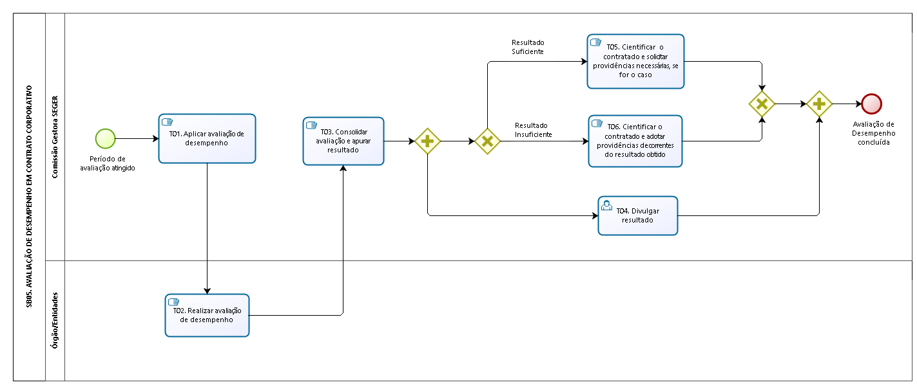

SB06. Alteração Contratual

Norma de Procedimento – SCL Nº 013.

SB07. Aplicação de sanções administrativas

Norma de Procedimento – SCL Nº 020.

SB08. Extinção Contratual - Rescisão Unilateral e por Acordo entre as Partes

Norma de Procedimento – SCL Nº 021.

- INFORMAÇÕES ADICIONAIS

7.1 Nas contratações de natureza corporativa, a Seger, na condição de Contratante, realiza a gestão macro da contratação, enquanto que os órgãos e entidades adesos responsabilizam-se pela fiscalização e a consequente execução orçamentária e financeira proporcional a sua adesão;

7.2 Neste sentido, será designada comissão gestora pela Seger e serão designados fiscais de contrato pelos órgãos e entidades adesos, viabilizando a sistemática de gestão necessária a esse tipo de contratação;

7.3 A comissão gestora do contrato zelará pela boa execução do objeto pactuado, exercendo atividades de orientação e gestão, interagindo com os fiscais sempre que necessário;

7.4 O fiscal de contrato acompanhará e fiscalizará a execução do serviço contratado, no âmbito do órgão ou entidade que representa, zelando pela boa execução do objeto pactuado;

7.5 Deverão ser observadas, no que couber, as Normas de Procedimento Exclusivas da Seger relativas ao gerenciamento dos serviços de abastecimento e manutenção da frota, telefonia, móvel fixa e longa distância e agenciamento e fornecimento de passagens aéreas.

- ANEXOS

Não aplicável.

- ASSINATURAS

EQUIPE DE REVISÃO – SEGER Nº 013, VERSÃO 02:
Walter Rocha Sarmento Junior  Gerente de Gestão de Contratos e Convênios | Gloriete Maria dos Santos Almeida  Assistente de Suporte Socioeducativo
Elaborado em 18/01/2021

APROVAÇÃO:
Lenise Menezes Loureiro  Secretária de Estado de Gestão e Recursos Humanos | Aprovado em 11/02/2021

